Ihr Ansprechpartner:

Philipp Schulte-Derne
Marketing und Internet

Telefone +49 7022 702-129
Fax +49 7022 702-101
Philipp.schulte-derne@holzher.com
Wörter gesamt: 375
Zeichen (mit Leerzeichen): 2952

Mai 2015

Datum

PRESSEMITTEILUNG

Die Nullfuge im Doppelpack - Der Quanten-sprung in der Kantenbearbeitung

Die neue LUMINA-Baureihe bietet in der Plattenbearbeitung eine einzigartige Kombination: Zwei Systeme für die perfekte Nullfuge. Das GluJet Kleberauftragssystem für den serienmäßigen Einsatz von PUR-Kleber und das LTRONIC, die neue Laserkanteneinheit von Holz-Her, als voll integrierte Lösung zur Verarbeitung von Laserkanten. Damit lassen sich alle gängigen coextrudierten und nachbeschichtete Kanten verarbeiten. Das neu entwickelte NIR-Modul (NIR = Near Infrared Radiation) in der Ltronic-Einheit aktiviert elektronisch gesteuert die Funktionsschicht der Laserkanten. Das Ergebnis sind makellose, optisch unsichtbare Fugen. Mit Ltronic von Holz-Her erhalten Anwender eine kostengünstige, energiesparende Alternative zum Laser- und Heißluftverfahren, um Laserkanten in perfekter Qualität zu verarbeiten.
Auf der LUMINA kann man über eine hochpräzise HSK-Schnittstelle aus der CNC Technik das Ltronic und Glu Jet-Aggregat minutenschnell, je nach Bedarf, wechseln. Die LUMINA besitzt eine automatische Aggregatserkennung und ist nach der Einwechslung von Ltronic sofort einsatzbereit. Die Wechselzeit von Kante zu Kante beträgt maximal fünf Minuten. Die Wechselvorgänge werden mit zwei eigens konzipierten Wechselwägen, einmal für Ltronic und einmal für Glu Jet unterstützt. Mit den Wechselwägen fährt man komfortabel an die Maschine und dockt an den Führungen an. Danach wird über die HSK-Aufnahme verriegelt und die Stromversorgung über Schnellkupplungen hergestellt.
Die Vorteile mit dem HOLZ-HER NIR-Modul in der Ltronic-Laserkanteneinheit beginnen mit der unmittelbaren Verfügbarkeit. Ltronic benötigt keine unproduktiven Aufheizzeiten und ist sofort auf Knopfdruck verfügbar. Ltronic arbeitet auch ohne jegliche Geräuschemission und auch ohne Druckluft. Die Wellenlänge des NIR-Moduls liegt sehr nahe der Intensität des Diodenlasers und kann seine Energie punktgenau auf die Länge des Werkstücks optimieren. Es wird keine Energie in den Werkstücklücken verbraucht.
Ein Highlight ist die voll in die Steuerung integrierte Kantenbibliothek auf den Kantenanleimmaschinen der LUMINA Baureihe. Hier sind die gängigsten coextrudierten und nachbeschichteten Kanten werkseitig bereits hinterlegt und können einfach vom Anwender ausgewählt werden. Jede Laserkante benötigt einen spezifischen Energieeintrag, der beispielsweise von der Kantenstärke oder Farbe abhängig ist. Nach der Auswahl stellt die Steuerung an der Ltronic-Laserkanteneinheit den jeweiligen Energiebedarf automatisch ein.
Glu Jet sowie Ltronic haben auf der LUMINA jeweils Kantenmagazine mit optimierten Einlaufwinkeln und erlauben somit kompromisslose Kantenvielfalt, angefangen von der modernen Hochglanzkante bis hin zu starken Kantenquerschnitten im Massivholzbereich.

Anhang:
- Lumina Kantenanleimmaschine
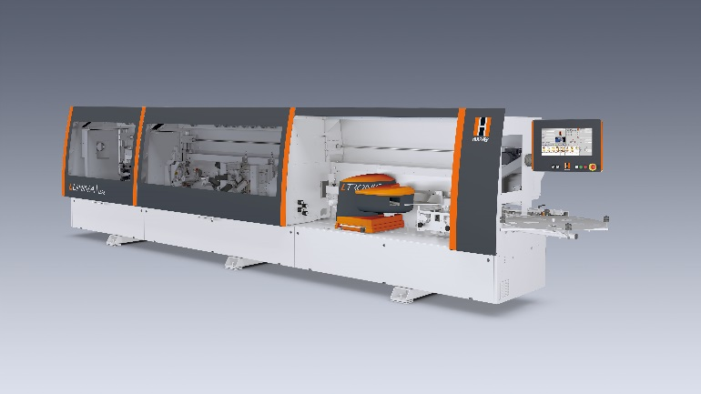
- Ltronic und Glu Jet-Wechselsationen mit Rüstwagen

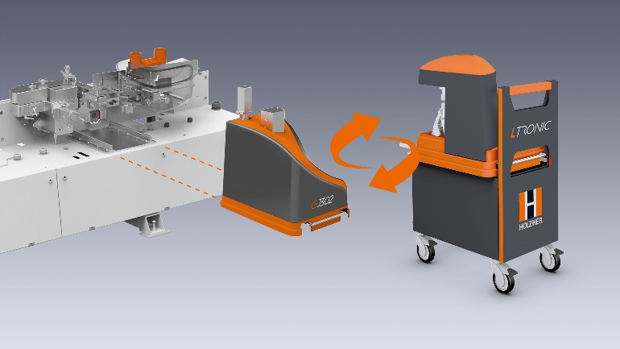
- Laserkantenbibliothek
